西南石油大学本科毕业设计（论文）中期检查调查表
学院 |  | 计算机科学学院 |  |  | 专业年级 | 计算机科学与技术2018级
学号 |  | 201831082129 |  |  | 学生姓名 |  | 汪思朋
设计（论文）题目 |  | 基于Vue + SpringBoot 教考分离考试系统的设计与实现
指导教师 |  | 谯英 |  | 学生用于毕业设计（论文）的时间 |  |  | 平均每天 6 学时
指导教师指导情况 |  | 平均每周指导 1 次，共 4 次；平均每次指导 3 学时
毕业设计（论文）进展情况 | 目前已经完成的部分如下  - 需求分析  - 数据库设计、E-R图、建立数据库  - 注册、登录模块的设计与实现, 前后端实现对身份的全局认证  - 首页导航栏、侧边栏，二级、嵌套页面的设计与实现  - 学生、组织、函数的列表页面以及增、删、改、查  - 大纲、题库、题目的列表页面以及增、删、改、查  剩余试卷组织、试卷发放、考试管理、成绩分析尚未实现。  学生签名：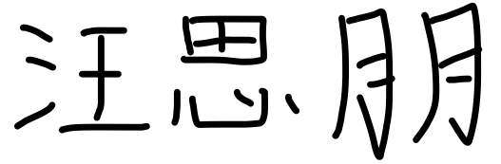  2022 年 04 月 09 日
指导教师意见 | 学生毕业设计（论文）进度  （选择打“√”） |  | 正常 超前□ 滞后□
指导教师意见 | （指导教师根据学生进展情况，提出下一步指导计划）  指导教师签名：  年 月 日

